
UNIVERSIDAD ESTATAL PENÍNSULA DE SANTA ELENA
CARRERA DE INGENIERÍA DE SOFTWARE
ASIGNATURA: INTELIGENCIA DE NEGOCIOS
ENTREGABLE 3: MI PRIMER DASHBOARD
Solución analítica completa con PostgreSQL, Python, Streamlit e Inteligencia Artificial
Dataset analizado:

ESTUDIANTES
Diana Lucía Melena Santander
SANTA ELENA – ECUADOR
2026

DOCUMENTO FINAL DEL PROYECTO

1. Dataset y comprensión del problema
Aspecto | Detalle
Nombre | League of Legends – 2024 Competitive Game dataset
Enlace | https://www.kaggle.com/datasets/barthetur/league-of-legends-2024-competitive-game-dataset
Autor y fuente | barthetur en Kaggle; datos originales de Oracle's Elixir (oracleselixir.com).
Archivo utilizado | 2024_LoL_esports_match_data_from_OraclesElixir.xlsx (6,3 MB).
Registros y columnas | 12 276 filas y 123 columnas, equivalentes a 1 023 partidas (12 filas por partida).
Período | Del 1 de enero al 13 de febrero de 2024 (36 días con partidas).
Cobertura | 28 ligas (LCK, LPL, LEC, LCS, CBLOL, PCS, LJL, entre otras), 253 equipos, 151 campeones y 4 parches (13.24 a 14.03).

Corrección respecto al Entregable 1. En la primera entrega se estimaron unas 115 000 filas, 160 columnas y la temporada completa de enero a noviembre. Al descargar y procesar el archivo real se comprobó que la versión publicada en Kaggle corresponde al inicio de la temporada: 12 276 filas, 123 columnas y partidas entre el 1 de enero y el 13 de febrero de 2024. Todo el proyecto se construye sobre estas cifras reales.
Qué representa una fila
Cada fila del archivo original representa la participación de un jugador en una partida. Cada partida genera doce filas: diez de jugadores (cinco por equipo) y dos filas de resumen por equipo, con position = team. Mezclar ambos niveles en un mismo cálculo duplicaría cualquier total, por lo que la limpieza los separa.
Variables principales
Tipo | Variables | Uso en el proyecto
Identificadores | gameid, participantid, teamname, playername | gameid + equipo identifica cada registro de hecho.
Temporales | date, split, patch, gamelength | dim_tiempo, dim_liga, dim_parche y la duración.
Categóricas | league, side, position, champion, ban1 a ban5 | Dimensiones de liga, lado y campeón; draft.
Numéricas | kills, deaths, assists, totalgold, golddiffat15, dragons, barons, towers, damagetochampions, visionscore | Medidas de la tabla de hechos.
Resultado | result, firstblood, firstdragon, firsttower, datacompleteness | victoria (base de los KPI) y objetivos tempranos.

Problemas de calidad identificados
- Granularidad mezclada: filas de jugador y de equipo conviven en la misma tabla.
- Valores nulos: 374 registros de equipo (18,3 %) no tienen golddiffat15; todos pertenecen a LPL, LDL y DCup, que publican datos parciales.
- Tipos incorrectos: date llega como texto y patch como número, lo que destruye su formato.
- Categorías vacías: algunas ligas no informan el split.
- Columnas sin aporte: url e identificadores internos.
Justificación, problema y usuarios
Se eligió este dataset porque combina fechas reales, categorías con significado de negocio (liga, equipo, campeón, parche), métricas abundantes y una variable de resultado, lo que permite un modelo dimensional auténtico. El problema de análisis es que los equipos y analistas toman decisiones de estrategia y de draft con información dispersa: no existe una vista que relacione rendimiento, ventaja temprana y metajuego por liga y por parche.
Usuario | Uso de la información | Decisión que apoya
Analista o entrenador | Compara su tasa de victoria y su ventaja temprana con los rivales de la liga. | Ajustar la estrategia de los primeros 15 minutos y priorizar objetivos.
Responsable de draft | Revisa presencia, picks, bans y win rate de cada campeón por parche. | Decidir qué campeones banear y cuáles priorizar.
Organizador de la liga | Observa equilibrio entre lados, duración y competitividad. | Detectar desequilibrios que afecten el espectáculo.

2. Preguntas de negocio e indicadores
- P1. ¿Qué ventajas de los primeros quince minutos (oro, primer dragón, primera torre) se traducen con mayor frecuencia en victoria?
- P2. ¿Qué campeones concentran mayor presencia en el draft y con qué tasa de victoria?
- P3. ¿Qué equipos rinden mejor en cada liga y cómo evoluciona su rendimiento?
KPI | Cálculo sobre el modelo | Pregunta | Objeto SQL
Tasa de victoria | SUM(victoria) / COUNT(*) de hecho_partida_equipo, por equipo. | P3 | vw_partidas, vw_kpi_equipo, fn_tasa_victoria()
Victorias con ventaja de oro al minuto 15 | AVG(victoria) de los registros con oro_dif_15 > 0. | P1 | vw_partidas, vw_ventaja_temprana
Presencia en el draft | Partidas en que el campeón fue elegido o baneado / partidas del filtro, sobre hecho_draft. | P2 | vw_draft, vw_presencia_campeon, fn_top_campeones()

Ajuste respecto al Entregable 1. El tercer KPI se planteó como el promedio de la diferencia de oro al minuto 15. La validación V5 mostró que ese promedio es exactamente 0 en cualquier liga, porque lo que gana un equipo lo pierde el rival. Por eso el KPI se redefinió como la tasa de victoria de los equipos que llegan al minuto 15 con ventaja de oro, que sí responde a la pregunta P1. El promedio se mantiene como medida en la pestaña Equipo, donde sí es informativo.

3. Limpieza y transformación de datos
La limpieza se implementa en 02_limpieza.py con pandas y genera tres archivos de staging en salida/. La tabla resume cada problema y la acción aplicada:
Problema detectado | Transformación aplicada
Granularidad mezclada: cada partida trae doce filas, diez de jugador y dos de resumen por equipo. | Separación en dos conjuntos mediante la columna position. Las filas de equipo alimentan el hecho principal; las de jugador alimentan el hecho de draft.
La columna date se importa como texto. | Conversión a fecha y hora, y derivación de la columna fecha para enlazar con la dimensión de tiempo.
La columna patch se lee como número y pierde su formato. | Conversión a texto y descomposición en temporada y número de parche.
Partidas con duración muy baja (remakes por desconexión). | Exclusión de las partidas de menos de quince minutos, por ser valores atípicos que distorsionan los promedios.
Nombres de liga, split y equipo con espacios y variantes. | Normalización de espacios y reemplazo de los split vacíos por la etiqueta Sin split.
Columnas de corte temporal vacías cuando datacompleteness es partial. | Se conserva el nulo de forma deliberada en oro_dif_15, porque distinguir el dato ausente del valor cero es necesario para el KPI.
Columnas de objetivos con nulos en ligas menores. | Relleno con cero, ya que la ausencia de registro equivale a no haber conseguido el objetivo.
Columnas sin aporte analítico (url, identificadores internos). | Descartadas en la selección final de columnas.
Posibles duplicados por partida y equipo. | Eliminación de duplicados sobre la combinación gameid más equipo.
Al ejecutar el script con el archivo real aparecieron tres problemas adicionales que se corrigieron: el dataset se publica en Excel y no en CSV (se cambió a pd.read_excel); las columnas enteras con nulos se exportaban como 1729.0 y PostgreSQL las rechazaba (se convierten al tipo entero con nulos Int64); y los split vacíos no se reemplazaban porque pandas 3 los conserva como nulos (se usa fillna("Sin split")).
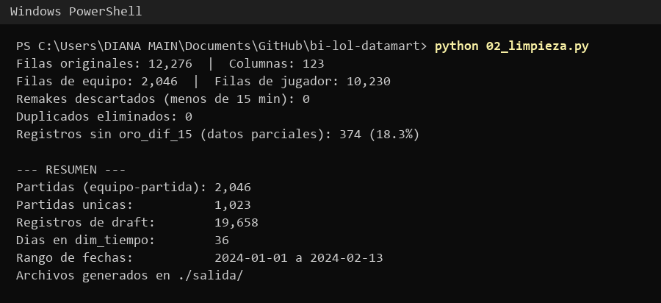
Figura 1. Salida de 02_limpieza.py con los datos reales.

4. Modelo dimensional
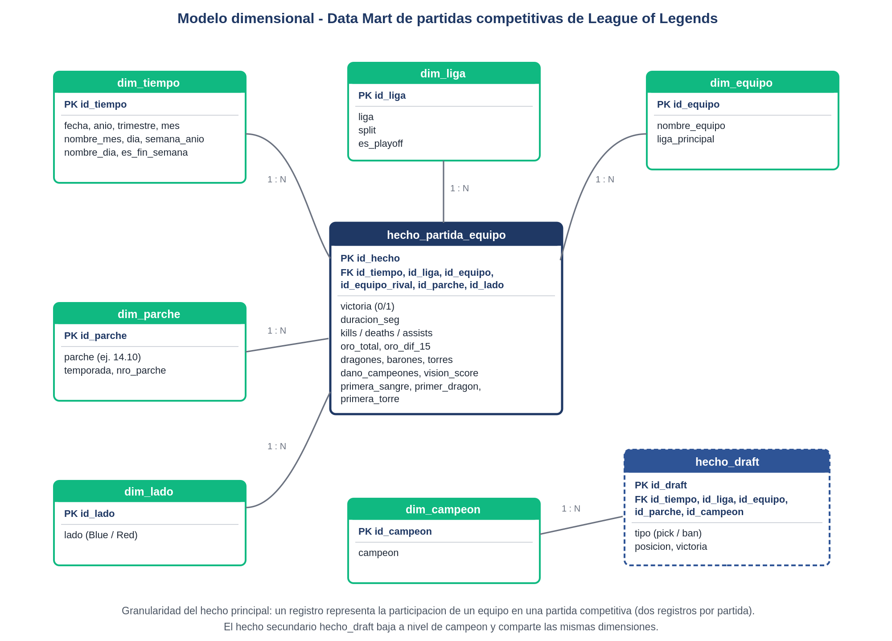
Figura 2. Diagrama estrella del Data Mart.
Granularidad de la tabla de hechos: un registro de hecho_partida_equipo representa la participación de un equipo en una partida competitiva. Cada partida genera, por lo tanto, exactamente dos registros.
Se eligió este nivel y no el de jugador porque los tres KPI definidos en el entregable anterior se calculan sobre resultados de equipo. Para el KPI de presencia en el draft, que sí necesita el detalle de campeón, se incorporó una segunda tabla de hechos, hecho_draft, cuya granularidad es un campeón seleccionado o baneado por un equipo en una partida. Ambas comparten las mismas dimensiones.
Objeto | Tipo | Clave primaria | Observación
dim_tiempo | Dimensión | id_tiempo (AAAAMMDD) | Un registro por día del calendario competitivo.
dim_liga | Dimensión | id_liga | Combina liga, split y si es fase de playoffs.
dim_equipo | Dimensión | id_equipo | Incluye la liga en la que el equipo disputó más partidas.
dim_parche | Dimensión | id_parche | Versión del juego; es una dimensión temporal propia del dominio.
dim_lado | Dimensión | id_lado | Lado azul o rojo del mapa.
dim_campeon | Dimensión | id_campeon | Alimenta el KPI de presencia en el draft.
hecho_partida_equipo | Hechos | id_hecho | Seis claves foráneas y quince medidas.
hecho_draft | Hechos | id_draft | Cinco claves foráneas; distingue picks de bans.
Medidas asociadas a cada KPI
KPI | Medidas que lo sostienen | Tabla de hechos
Tasa de victoria | victoria (0/1) sobre el conteo de registros, agrupado por equipo. | hecho_partida_equipo
Victorias con ventaja de oro al minuto 15 | oro_dif_15 (para seleccionar los registros con ventaja) y victoria. Se complementa con primer_dragon y primera_torre. | hecho_partida_equipo
Presencia en el draft | gameid distintos con el campeón, tipo (pick o ban) y victoria del pick. | hecho_draft

5. Implementación en PostgreSQL
La solución sigue el flujo pedido: dataset de Kaggle, limpieza en Python, carga en PostgreSQL, modelo dimensional, vistas y funciones, y finalmente la aplicación analítica. Los archivos que acompañan a este documento son los siguientes:
Archivo | Contenido
docker-compose.yml | Definición del contenedor de PostgreSQL 17 y del volumen que expone la carpeta del proyecto dentro del contenedor.
01_modelo.sql | Creación del esquema dm, las seis dimensiones, las dos tablas de hechos, claves primarias, claves foráneas e índices.
02_limpieza.py | Lectura del archivo Excel de Kaggle, limpieza, transformaciones y generación de los archivos de carga.
03_carga.sql | Tablas de staging, carga con \copy y poblado de dimensiones y hechos.
04_validaciones.sql | Consultas de conteo, integridad referencial, nulos y totales.
05_vistas_funciones.sql | Cuatro vistas y tres funciones que alimentan el dashboard.
assets/diagrama_estrella.svg | Diagrama del modelo dimensional.
dashboard/ (mockup) | Mockup navegable del dashboard, separado en index.html, styles.css y app.js.

Configuración con Docker
Se levantó PostgreSQL 17 en un contenedor de Docker en lugar de instalarlo en el sistema operativo. De esta forma el entorno queda aislado y es reproducible en cualquier equipo del grupo, y la base puede iniciarse, detenerse o reconstruirse sin afectar al sistema anfitrión. La definición está en docker-compose.yml:
services:
postgres:
image: postgres:17
container_name: bi-postgres
restart: unless-stopped
environment:
POSTGRES_USER: bi_user
POSTGRES_PASSWORD: bi_password
POSTGRES_DB: bi_database
ports:
- "5432:5432"
volumes:
- postgres_data:/var/lib/postgresql/data
- ./:/proyecto
volumes:
postgres_data:
Al volumen de datos se añadió un segundo volumen que monta la carpeta del proyecto dentro del contenedor como /proyecto. Sin él, psql no podría leer los scripts ni los archivos CSV generados por la limpieza, porque el contenedor no ve el sistema de archivos del equipo.
Los datos de conexión resultantes son: host localhost, puerto 5433, base bi_database, usuario bi_user y contraseña bi_password. La secuencia completa de ejecución es:
docker compose up -d
python 02_limpieza.py
docker compose exec postgres psql -U bi_user -d bi_database -f /proyecto/01_modelo.sql
docker compose exec postgres psql -U bi_user -d bi_database -f /proyecto/03_carga.sql
docker compose exec postgres psql -U bi_user -d bi_database -f /proyecto/04_validaciones.sql
docker compose exec postgres psql -U bi_user -d bi_database -f /proyecto/05_vistas_funciones.sql
# para apagar el entorno
docker compose down
La limpieza se ejecuta en el equipo anfitrión y no dentro del contenedor, porque la imagen de PostgreSQL no incluye Python ni pandas. Sus salidas quedan en ./salida, que el contenedor ve como /proyecto/salida.
Los scripts se ejecutan con psql y no con pgAdmin porque el archivo de carga utiliza el comando \copy, que es una instrucción propia del cliente psql y no una sentencia SQL estándar. Los datos persisten en el volumen postgres_data, de modo que docker compose down no borra la base; para empezar desde cero habría que usar docker compose down -v.
El contenedor publica PostgreSQL en el puerto 5433 del equipo anfitrión. Se cambió desde 5432 porque en el equipo de desarrollo ya existe un PostgreSQL instalado en Windows que ocupa ese puerto: Python se conectaba a esa otra instancia en lugar de la del Data Mart.
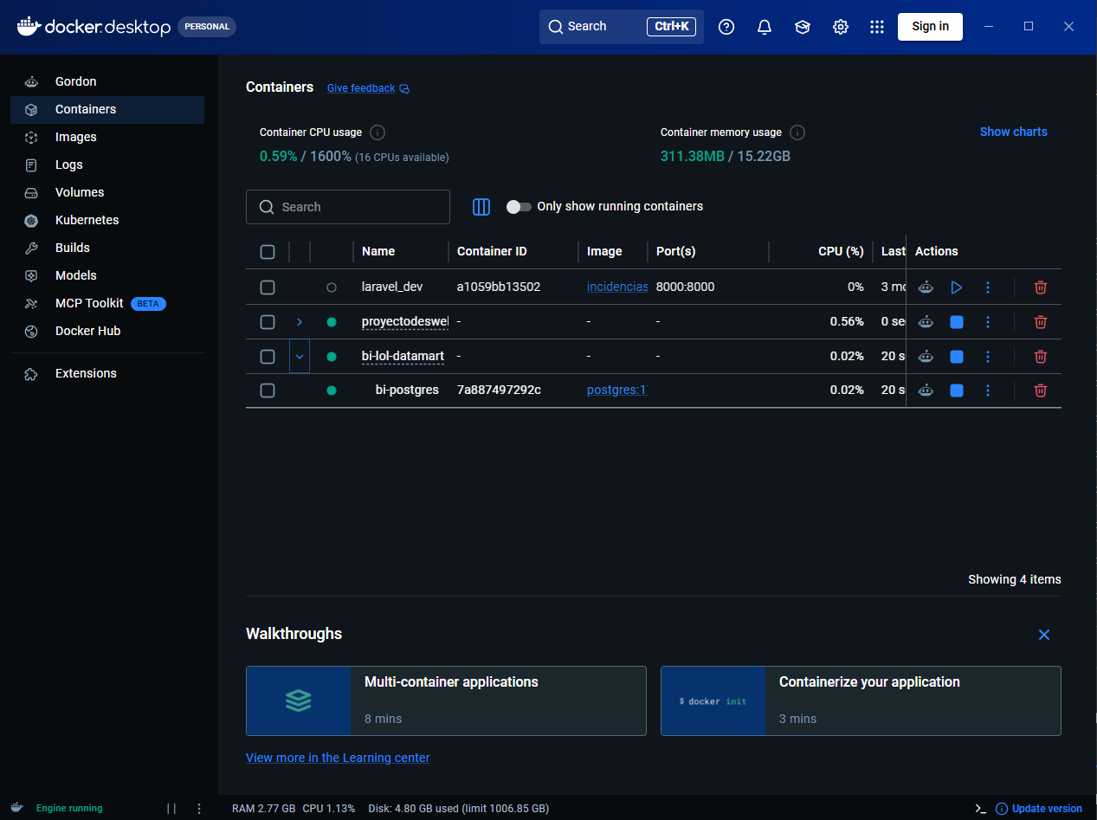
Figura 3. Contenedor bi-postgres en ejecución en Docker Desktop.
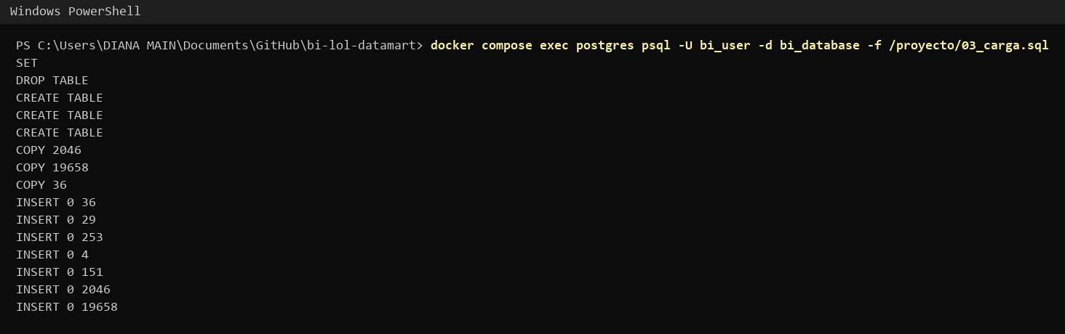
Figura 4. Evidencia de carga: salida de 03_carga.sql.

6. Validación de los datos
El archivo 04_validaciones.sql agrupa cinco bloques. Los resultados esperados son los siguientes:
- V1, conteo por tabla: debe haber dos registros de hecho por cada partida única y todas las dimensiones deben tener filas.
- V2, granularidad: la consulta que busca partidas con un número de equipos distinto de dos debe devolver cero filas, igual que la que busca partidas sin exactamente un ganador.
- V3, integridad referencial: los conteos de hechos huérfanos deben ser cero. También se revisan las dimensiones sin uso, que señalarían filas perdidas durante la carga.
- V4, nulos relevantes: se mide el porcentaje de registros sin oro_dif_15 y se identifica qué ligas los concentran. Este nulo es esperado y documentado.
- V5, totales: la tasa de victoria global debe ser exactamente cincuenta por ciento, porque cada partida tiene un ganador y un perdedor. Si no lo es, hay partidas incompletas en el hecho. También se comprueba la conocida ventaja del lado azul, como validación de sentido del dominio.
La validación V5 es la más útil de todas: un error de carga que duplique o pierda filas se detecta de inmediato, porque la tasa global deja de ser del cincuenta por ciento.
- V6, coherencia con el origen: compara el staging generado desde el archivo original con las tablas de hechos. Partidas, registros de draft, victorias y kills deben coincidir exactamente.
Resultados reales: dos registros de hecho por partida (1 023 partidas, 2 046 filas), cero hechos huérfanos, 18,28 % de nulos en oro_dif_15 concentrados en LPL, LDL y DCup, tasa de victoria global de 50,00 % y coincidencia total entre origen y carga. Además, 12 276 filas originales / 12 filas por partida = 1 023 partidas, igual al conteo del hecho.
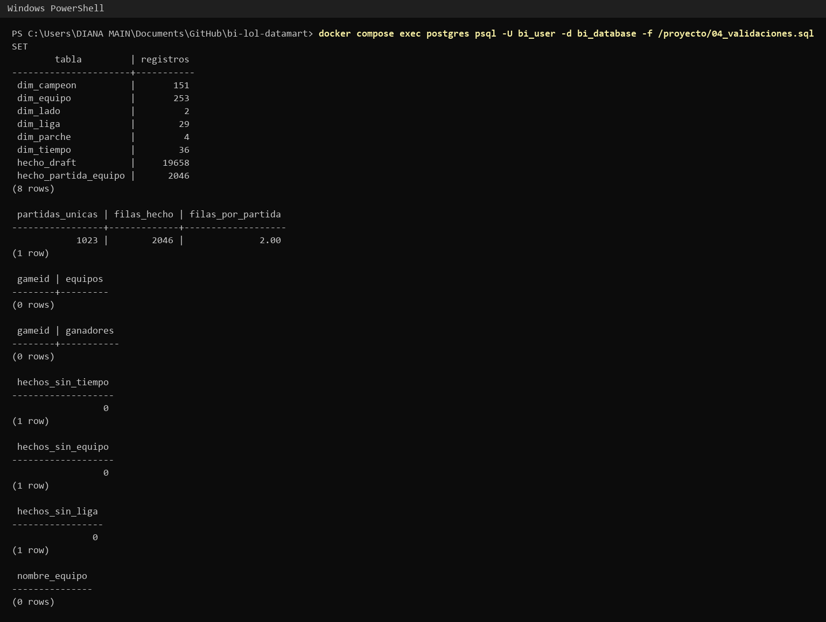
Figura 5. Validaciones V1 a V3: conteo, granularidad e integridad referencial.
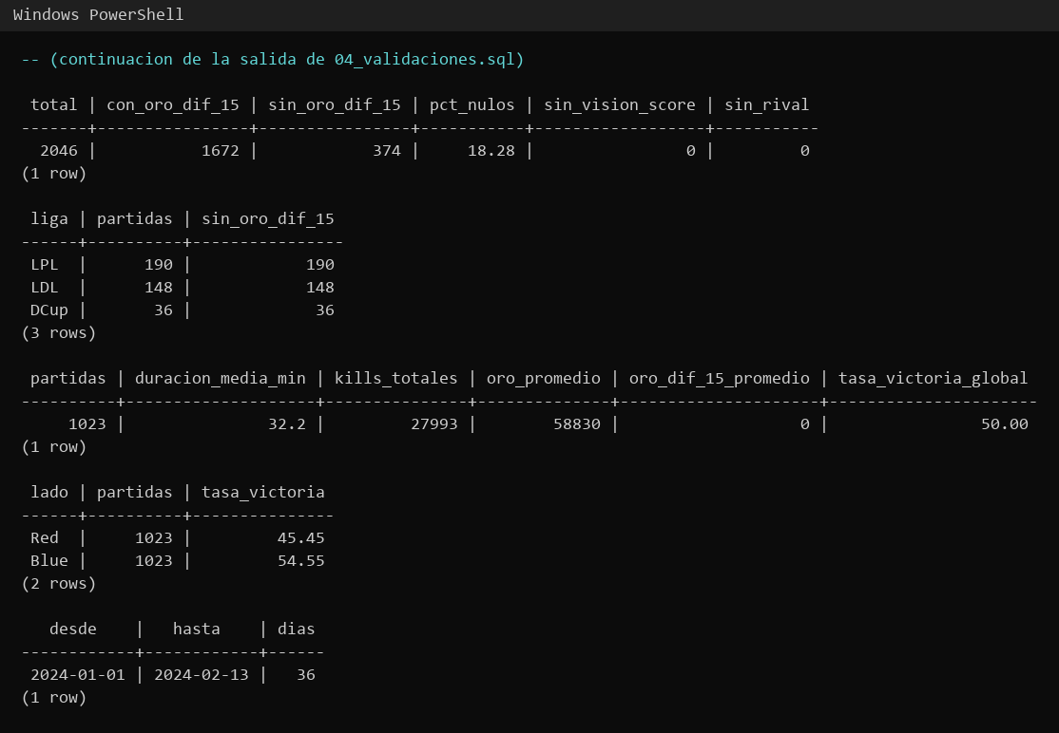
Figura 6. Validaciones V4 y V5: nulos relevantes y totales.
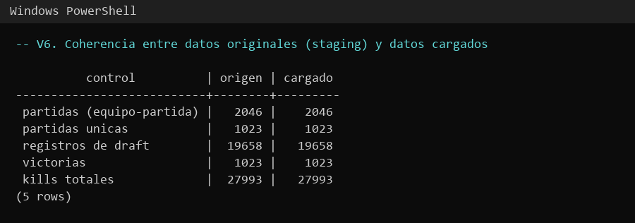
Figura 7. Validación V6: coherencia entre datos originales y cargados.
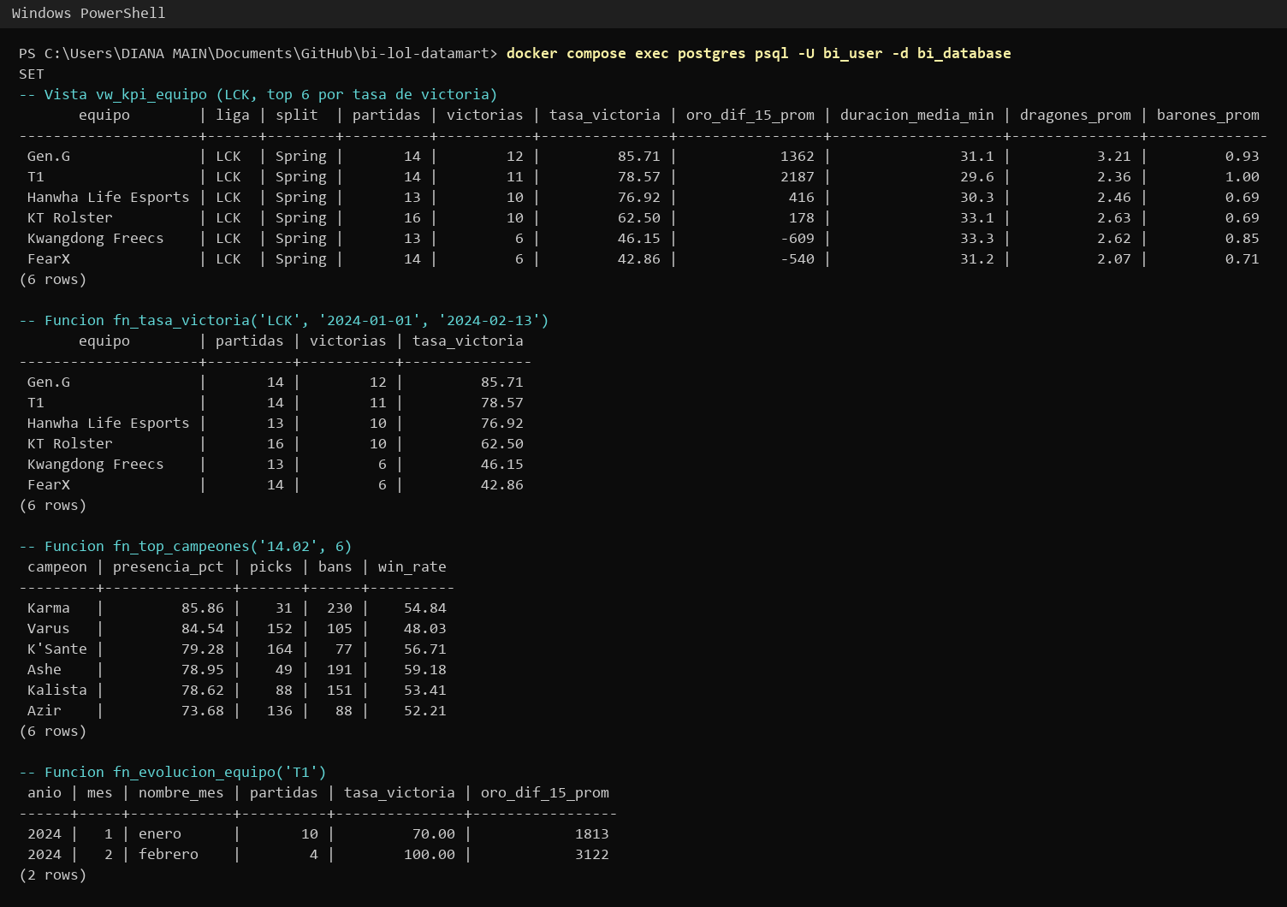
Figura 8. Vistas y funciones SQL consultadas con los datos cargados.

7. Mockup de la aplicación
La aplicación se organiza en cuatro vistas. Vista general reúne los tres KPI, los dos gráficos y la tabla de detalle. Equipos profundiza en el rendimiento individual de cada equipo con su evolución mensual. Metajuego concentra el análisis de campeones por parche. Detalle de partidas permite llegar al registro individual para auditar cualquier número mostrado arriba. Los filtros de liga, split, fechas, parche y equipo son comunes a todas las vistas.
Corrección incorporada: el mockup proponía cuatro vistas y la aplicación final mantiene esa organización (Vista general, Metajuego, Equipo y Detalle de partidas). Se agregó el filtro de mínimo de partidas, porque un equipo con 2 partidas y 100 % de victorias distorsiona el ranking.
Mockup navegable: https://misstery13.github.io/bi-lol-datamart/dashboard/
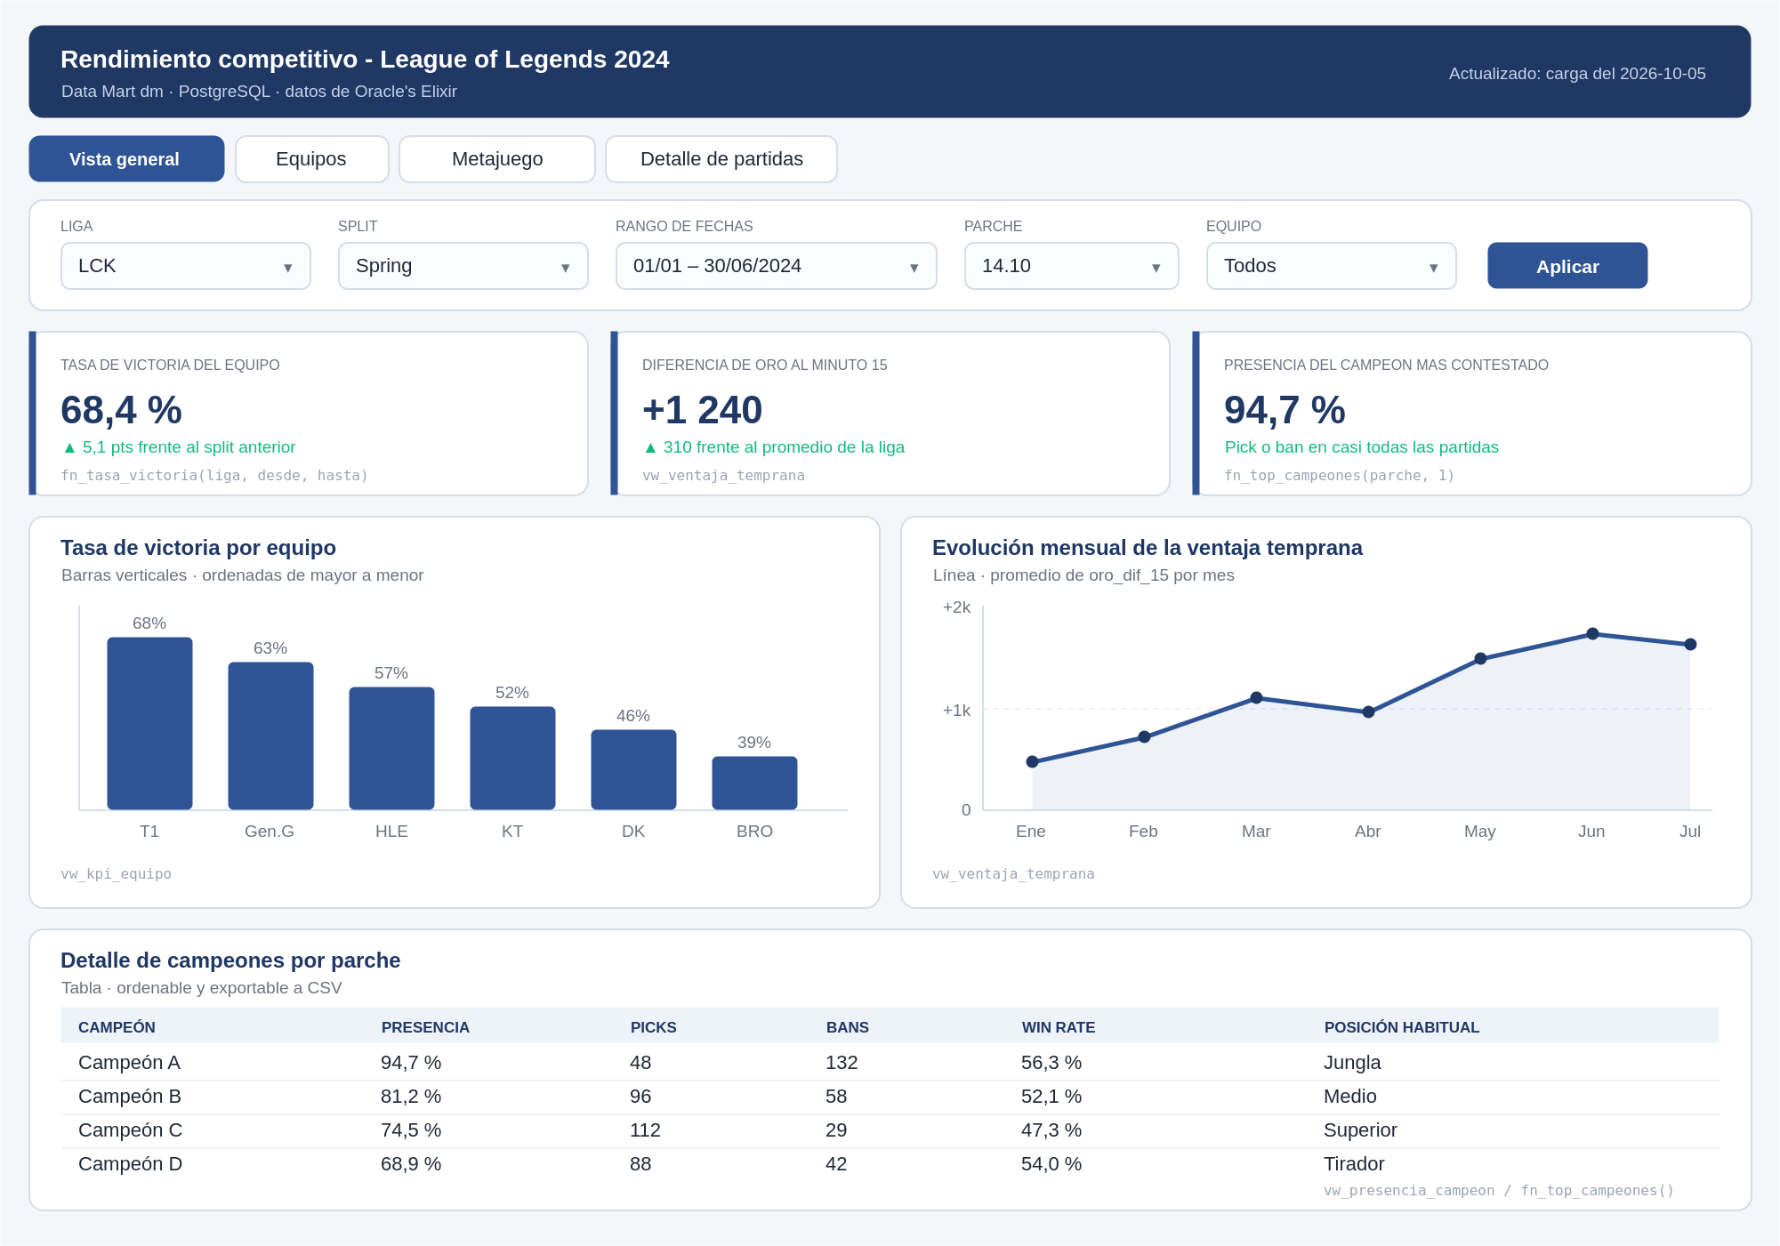
Figura 9. Mockup de la vista general del dashboard.

8. Matriz de trazabilidad
Componente | Pregunta / KPI | Filtros | Datos utilizados | Vista / Función SQL
Tarjeta KPI 1 | Mejor tasa de victoria (P3) | Liga, split, fechas, parche, mínimo de partidas | hecho_partida_equipo + dim_equipo, dim_liga, dim_tiempo, dim_parche | vw_partidas
Tarjeta KPI 2 | Victorias con ventaja de oro al min 15 (P1) | Liga, split, fechas, parche | hecho_partida_equipo (oro_dif_15, victoria) | vw_partidas
Tarjeta KPI 3 | Presencia del campeón más contestado (P2) | Liga, split, fechas, parche | hecho_draft + dim_campeon, dim_parche | vw_draft
Gráfico de barras | ¿Qué equipos rinden mejor? (P3) | Liga, split, fechas, parche, mínimo de partidas | hecho_partida_equipo + dim_equipo | vw_partidas
Gráfico de líneas | ¿Cuánto pesa la ventaja temprana? (P1) | Liga, split, fechas, parche | hecho_partida_equipo + dim_tiempo | vw_partidas
Barras de picks y bans | ¿Qué campeones dominan? (P2) | Liga, split, fechas, parche | hecho_draft + dim_campeon | vw_draft
Tabla de metajuego | Presencia, picks, bans, win rate (P2) | Liga, split, fechas, parche | hecho_draft + dim_campeon | vw_draft
Pestaña Equipo | Evolución de un equipo (P3) | Equipo + filtros globales | hecho_partida_equipo, hecho_draft | fn_evolucion_equipo(), vw_draft
Detalle de partidas | Auditoría de cualquier cifra | Liga, split, fechas, parche | hecho_partida_equipo + todas las dimensiones | vw_partidas
Filtros globales | Acotan todos los componentes | — | dim_liga, dim_tiempo, dim_parche | SELECT DISTINCT sobre cada dimensión

9. Aplicación Python + Streamlit
La aplicación está en app/app.py. Se conecta a PostgreSQL con psycopg2 y obtiene todos los datos de las vistas y funciones del esquema dm; no lee el archivo original ni los CSV de staging.
@st.cache_resource
def conexion():
return psycopg2.connect(host=os.getenv("PGHOST", "localhost"),
port=os.getenv("PGPORT", "5433"),
dbname="bi_database", user="bi_user", ...,
options="-c search_path=dm")
Los filtros de la barra lateral (liga, split, rango de fechas, parche y mínimo de partidas) se envían como parámetros a una misma cláusula WHERE que usan todas las consultas. Una lista vacía significa "sin filtro". Los valores nunca se concatenan al texto SQL, lo que evita la inyección de SQL:
WHERE (%(ligas)s::text[] IS NULL OR liga = ANY(%(ligas)s))
AND (%(splits)s::text[] IS NULL OR split = ANY(%(splits)s))
AND (%(parches)s::text[] IS NULL OR parche = ANY(%(parches)s))
AND fecha BETWEEN %(desde)s AND %(hasta)s
Pestaña | Contenido
Vista general | Tres KPI, gráfico de barras de tasa de victoria por equipo y gráfico de líneas semanal de victorias según la ventaja temprana.
Metajuego | Gráfico de barras apiladas de picks y bans y tabla de presencia, win rate y posición habitual de cada campeón.
Equipo | Indicadores de un equipo, su evolución mensual (fn_evolucion_equipo) y sus campeones más usados.
Detalle de partidas | Tabla de registros de hecho filtrados, descargable en CSV.

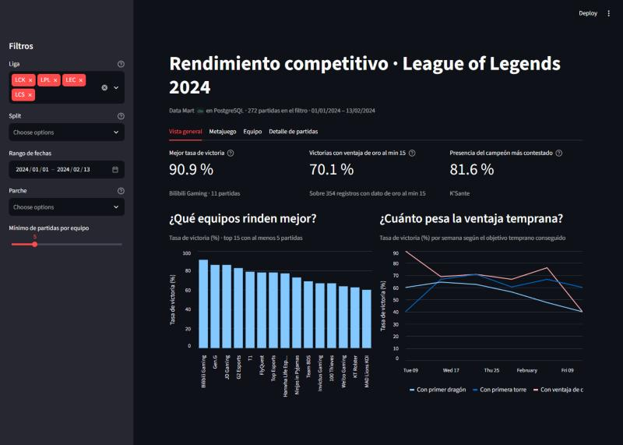
Figura 10. Aplicación Streamlit: vista general con los filtros por defecto.
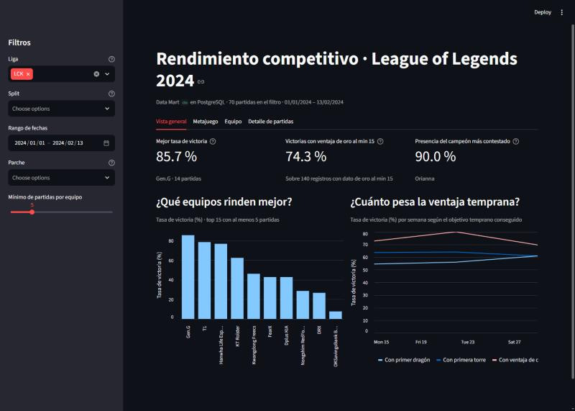
Figura 11. Los mismos componentes después de filtrar solo la liga LCK.
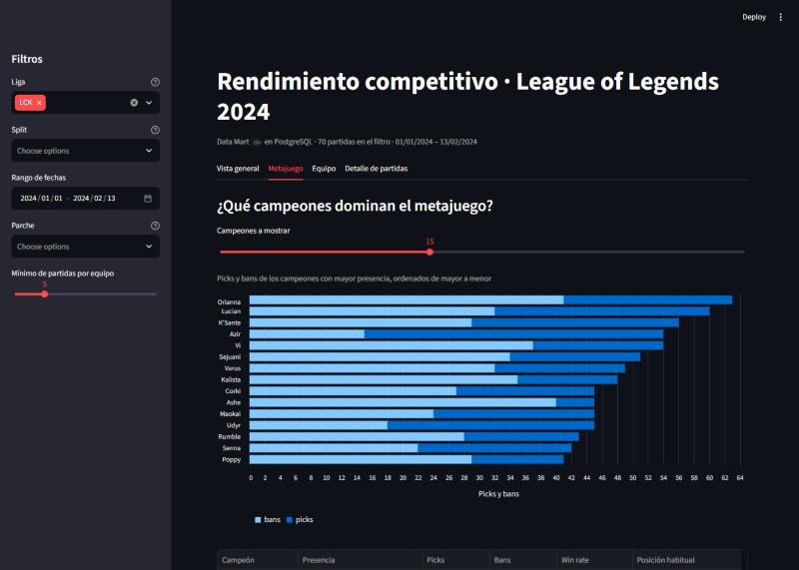
Figura 12. Pestaña Metajuego.
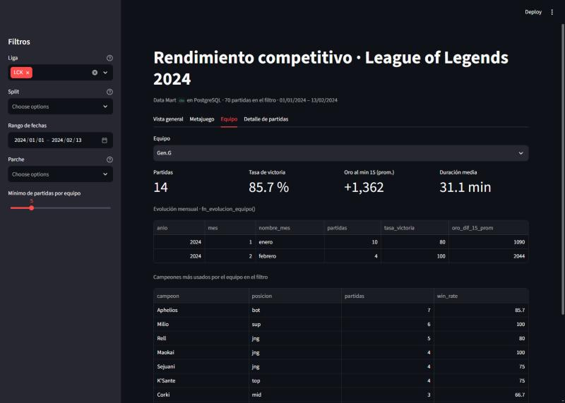
Figura 13. Pestaña Equipo.
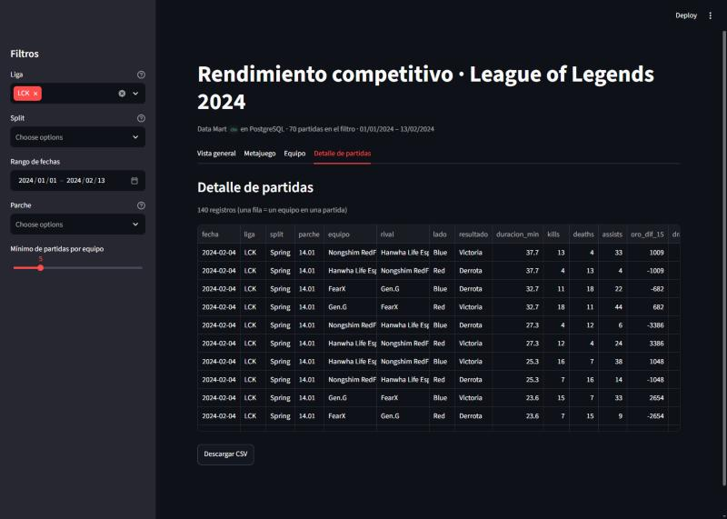
Figura 14. Pestaña Detalle de partidas.
Resultado relevante para la toma de decisiones
Con las cuatro ligas principales seleccionadas (LCK, LPL, LEC y LCS), los equipos que llegan al minuto 15 con ventaja de oro ganan el 70,1 % de las partidas. Al filtrar solo la LCK la cifra sube a 74,3 %: en esa liga una ventaja temprana se convierte en victoria con más frecuencia que en el resto. En el mismo filtro, Gen.G lidera con 85,7 % de victorias y Orianna está presente en el 90 % de las partidas, elegida o baneada.
Decisión que apoya: un equipo que enfrenta a rivales de la LCK debería preparar su plan de juego para no ceder ventaja en los primeros 15 minutos (control de la jungla, primer dragón y primera torre) y decidir en el draft si banea a Orianna o la prioriza, porque casi ningún rival la deja libre.

10. Uso de Inteligencia Artificial
Se utilizó Claude Code (Anthropic) como asistente durante el desarrollo. Se documentan cuatro usos significativos:
Uso 1. Error al cargar los datos en PostgreSQL
Aspecto | Detalle
Problema | Al ejecutar 03_carga.sql, \copy fallaba con: invalid input syntax for type integer: "1729.0".
Prompt o consulta | Se le pidió ejecutar todo el proceso con el archivo real y corregir los errores que aparecieran.
Solución propuesta | Identificó que pandas convierte a decimal las columnas enteras que tienen nulos (oro_dif_15) y propuso convertirlas al tipo Int64, que admite nulos sin decimales.
Qué se utilizó o modificó | Se agregó en 02_limpieza.py la conversión a Int64 de las columnas numéricas antes de exportar.
Cómo se comprobó | Se volvió a generar el staging y la carga terminó sin errores. Las validaciones V1 y V6 confirman 2 046 registros cargados, iguales a los del origen.

Uso 2. La aplicación no se conectaba a la base de datos
Aspecto | Detalle
Problema | Streamlit mostraba UnicodeDecodeError: 'utf-8' codec can't decode byte 0xf3 al conectar con psycopg2.
Prompt o consulta | Se le pidió levantar la aplicación y resolver el error de conexión.
Solución propuesta | Explicó que el byte 0xf3 es una "ó" de un mensaje de error en español, y que el PostgreSQL de Docker responde en inglés. Revisó qué proceso ocupaba el puerto 5432 y encontró un PostgreSQL instalado en Windows.
Qué se utilizó o modificó | Se cambió el puerto publicado por el contenedor a 5433 en docker-compose.yml y en la conexión de la aplicación, sin tocar el servicio de Windows.
Cómo se comprobó | Una consulta de prueba desde Python a localhost:5433 devolvió 2 046 hechos, igual que dentro del contenedor.

Uso 3. Los gráficos de Streamlit no se mostraban
Aspecto | Detalle
Problema | Error: pyarrow requires NumPy 2.0 or newer, found 1.26.4.
Prompt o consulta | Mismo pedido: dejar la aplicación funcionando.
Solución propuesta | Propuso dos opciones: actualizar NumPy o instalar una versión anterior de pyarrow. Recomendó la segunda porque otras librerías del equipo dependen de NumPy 1.26.
Qué se utilizó o modificó | Se instaló pyarrow 21 y se dejó fijada la versión en requirements.txt.
Cómo se comprobó | Los gráficos se muestran y las demás librerías siguen funcionando.

Uso 4. Filtros que afecten realmente a las consultas
Aspecto | Detalle
Problema | El enunciado exige que los filtros cambien las consultas y no solo la tabla mostrada.
Prompt o consulta | Se compartió el enunciado del Entregable 3 y se pidió construir la aplicación sobre las vistas del Data Mart.
Solución propuesta | Propuso una sola cláusula WHERE parametrizada en la que una lista vacía equivale a "sin filtro" (IS NULL OR columna = ANY(lista)), y una vista nueva vw_draft para poder filtrar el metajuego por liga y fecha.
Qué se utilizó o modificó | Se creó vw_draft en 05_vistas_funciones.sql y la cláusula se reutiliza en todas las consultas de app.py.
Cómo se comprobó | Al filtrar solo LCK, los KPI, gráficos y tablas cambian (Figuras de la sección 9) y los números coinciden con fn_tasa_victoria('LCK', ...) ejecutada directamente en psql.

11. Ejecución y entrega
Repositorio: https://github.com/Misstery13/bi-lol-datamart
Dataset: https://www.kaggle.com/datasets/barthetur/league-of-legends-2024-competitive-game-dataset
Video de presentación: https://drive.google.com/file/d/1rPyXhh2Nnhdeo60MUhU4wRjrCm_YOu63/view?usp=sharing
pip install -r requirements.txt
docker compose up -d
python 02_limpieza.py
docker compose exec postgres psql -U bi_user -d bi_database -f /proyecto/01_modelo.sql
docker compose exec postgres psql -U bi_user -d bi_database -f /proyecto/03_carga.sql
docker compose exec postgres psql -U bi_user -d bi_database -f /proyecto/04_validaciones.sql
docker compose exec postgres psql -U bi_user -d bi_database -f /proyecto/05_vistas_funciones.sql
streamlit run app/app.py
El README del repositorio detalla cada paso. El video de presentación muestra el proyecto funcionando: modelo dimensional, consultas en PostgreSQL y la aplicación Streamlit con sus filtros.

12. Conclusión
¿Cómo se almacena la información? En un Data Mart en PostgreSQL con esquema estrella: seis dimensiones y dos tablas de hechos con claves primarias, foráneas e integridad verificada.
¿Cómo se consulta? Mediante vistas que aplanan los hechos con sus dimensiones y funciones parametrizadas, consumidas desde Python con consultas parametrizadas.
¿Cómo se presenta? En una aplicación Streamlit de cuatro pestañas cuyos filtros recalculan los KPI, gráficos y tablas directamente en la base de datos.
¿Qué decisiones apoya? Permite a analistas y entrenadores comparar el rendimiento por liga y equipo, medir cuánto pesa la ventaja temprana y preparar el draft con la presencia real de cada campeón. Además, la validación muestra que el lado azul gana el 54,55 % de las partidas, un dato útil para un organizador de liga.

